Отчет по лабораторной работе №2

Задача о погоне

Исаханян Эдуард Тигранович

2022 Feb 18th

Содержание

# Цель работы

Цель данной лабораторной работы построения математической модели для выбора правильной стратегии при решении задач поиска.

# Задание

В ходе работы мы должны:  
1. Записать уравнение, описывающее движение катера, с начальными условиями для двух случаев (в зависимости от расположения катера относительно лодки в начальный момент времени).  
2. Построить траекторию движения катера и лодки для двух случаев.  
3. Найти точку пересечения траектории катера и лодки.

# Теоретическое введение

Задача о погоне - это семейство задач в математике и информатике, в которых одна группа пытается поймать членов другой группы в определённой среде.

***Постановка задачи***

На море в тумане катер береговой охраны преследует лодку браконьеров. Через определенный промежуток времени туман рассеивается, и лодка обнаруживается на расстоянии 6,5 км от катера. Затем лодка снова скрывается в тумане и уходит прямолинейно в неизвестном направлении. Известно, что скорость катера в 2,6 раза больше скорости браконьерской лодки.

***Решение исходной задачи сводится к решению системы из двух дифференциальных уравнений.***

с начальными условиями

или

# Выполнение лабораторной работы

***Решение***  
1. Принимем за , - место нахождения лодки браконьеров в момент обнаружения, - место нахождения катера береговой охраны относительно лодки браконьеров в момент обнаружения лодки.  
2. Введем полярные координаты. Считаем, что полюс - это точка обнаружения лодки браконьеров xл0 (= xл0 = 0), а полярная ось r проходит через точку нахождения катера береговой охраны.  
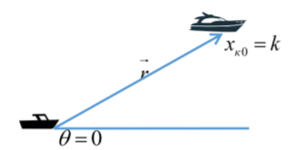  
3. Чтобы найти расстояние x (расстояние после которого катер начнет двигаться вокруг полюса), необходимо составить простое уравнение. Пусть через время t катер и лодка окажутся на одном расстоянии x от полюса. За это время лодка пройдет x, а катер k-x (или k+x, в зависимости от начального положения катера относительно полюса). Время, за которое они пройдут это расстояние, вычисляется как или (во втором случае ). Так как время одно и то же, то эти величины одинаковы. Тогда неизвестное расстояние x можно найти из следующего уравнения: в первом случае или во втором.  
Отсюда мы найдем два значения и , задачу будем решать для двух случаев.  
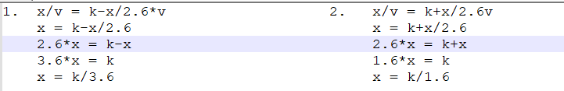  
4. После того, как катер береговой охраны окажется на одном расстоянии от полюса, что и лодка, он должен сменить прямолинейную траекторию и начать двигаться вокруг полюса удаляясь от него со скоростью лодки v.  
Для этого скорость катера раскладываем на две составляющие: vr - радиальная скорость и - тангенциальная скорость. Радиальная скорость - это скорость, с которой катер удаляется от полюса, . Нам нужно, чтобы эта скорость была равна скорости лодки, поэтому полагаем .  
Тангенциальная скорость – это линейная скорость вращения катера относительно полюса. Она равна произведению угловой скорости на радиус r, .  
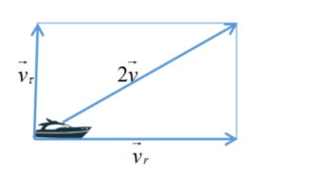  
рис.4

***Написание программы***

1. Для начала мы напишем функции для движения катера и лодки.  
   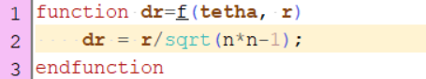  
   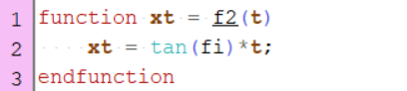
2. Далее напишем общие начальные данные.  
   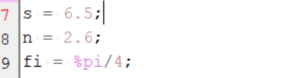
3. Теперь напишем данные для 1 случая, создадим графическое окно и нарисуем график. Движение катера нарисуем зеленной линией, а движение лодки красным.  
   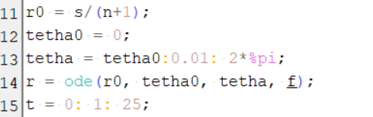  
   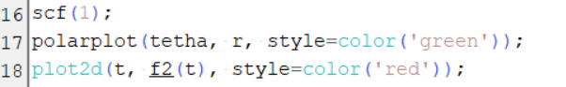
4. Далее тоже самое сделаем для 2 случая.  
   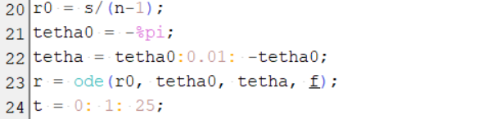  
   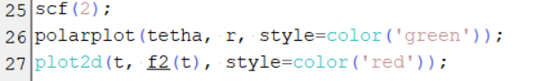
5. Посмотрим на результат 1 случая и для 2 случая.  
   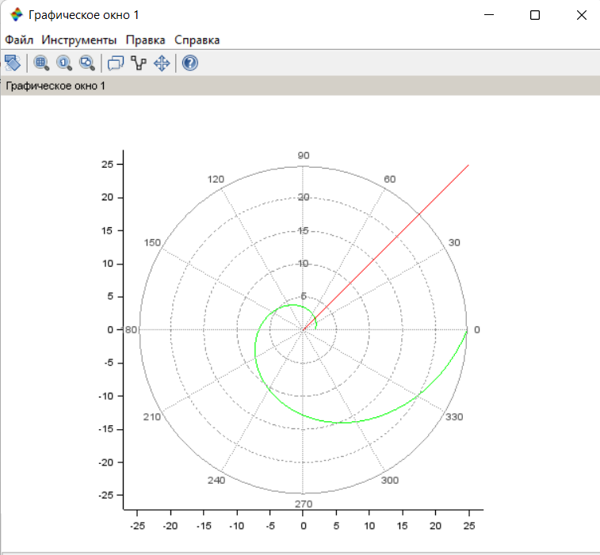  
   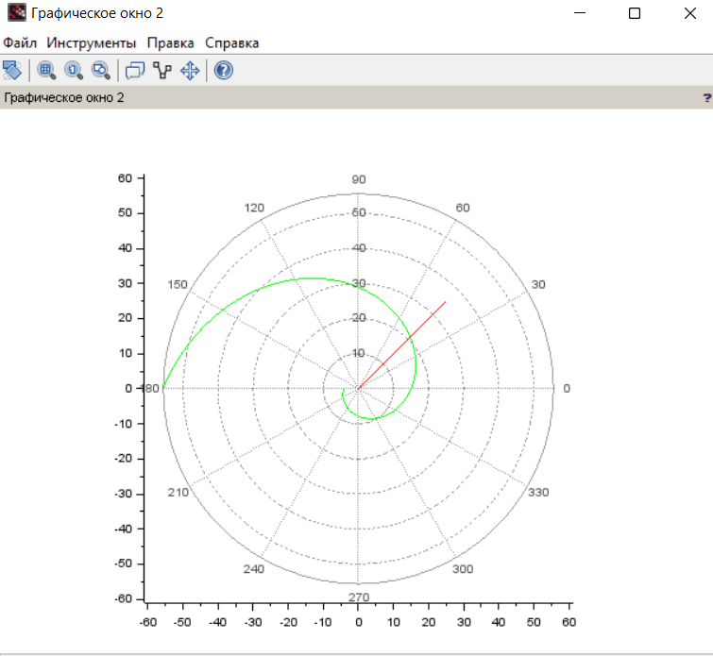  
   Из графиков видно, что для 1 случая катер и лодка встречаются в точке 1.77,а для 2 случая в точке 14.75.

# Выводы

Входе работы, мы научились строить математическую модель для выбора правильной стратегии при решении задач поиска.

# Список литературы

1. Методические материалы к лабораторной работе, представленные на сайте “ТУИС РУДН” https://esystem.rudn.ru/  
   ::: {#refs} :::